**НЕГОСУДАРСТВЕННОЕ ОБРАЗОВАТЕЛЬНОЕ ЧАСТНОЕ** **УЧРЕЖДЕНИЕ ВЫСШЕГО ОБРАЗОВАНИЯ** **«МОСКОВСКИЙ ФИНАНСОВО-ПРОМЫШЛЕННЫЙ УНИВЕРСИТЕТ** **“СИНЕРГИЯ”»**

|  |  |  |
| --- | --- | --- |
| **Факультет/Институт** |  | Информационных технологий |
|  |  | (наименование факультета/ Института) |
| **Направление/специальность** |  | Информационные системы и технологии |
| **подготовки:** |  | (код и наименование направления /специальности подготовки) |
| **Форма обучения:** |  | очная |
|  |  | (очная, очно-заочная, заочная) |
|  |  |  |

|  |  |  |  |  |
| --- | --- | --- | --- | --- |
| **Обучающийся** |  | **Ташбабаев Тельман** |  |  |
|  |  | (ФИО) |  | (подпись) |
| **Группа** |  | ВБИо-302рсоб |  |  |
|  |  |  |  |  |

**Дисциплина «Администрирование информационных систем»**

**Лабораторная работа №4**

Работа с RAID массивами

1. Создал жесткий диск

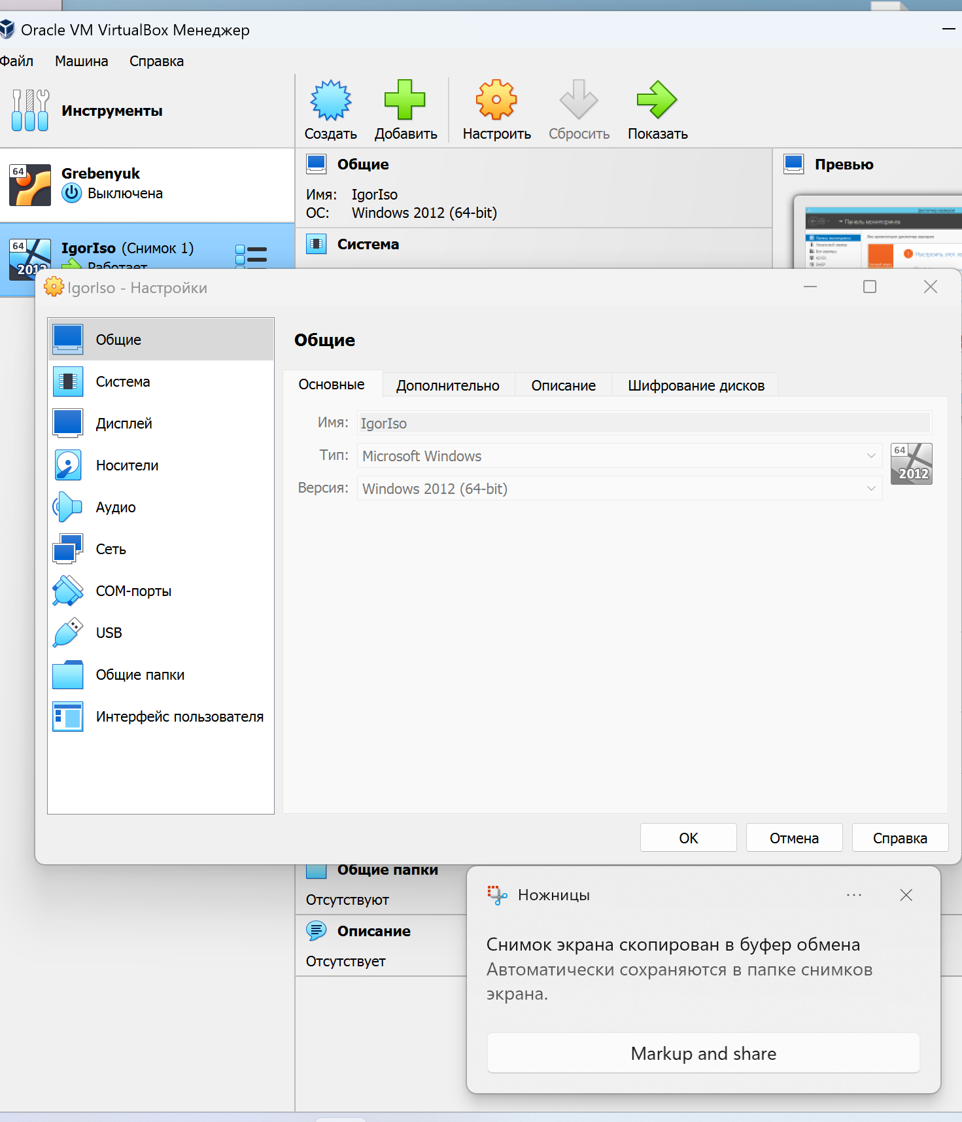

1. Создал 4 жестких диска по 1 гб

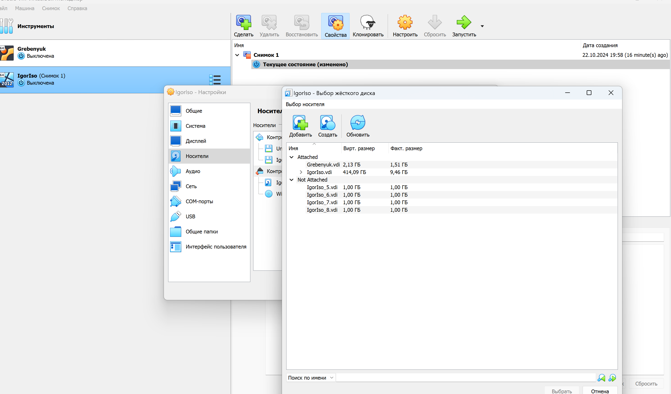

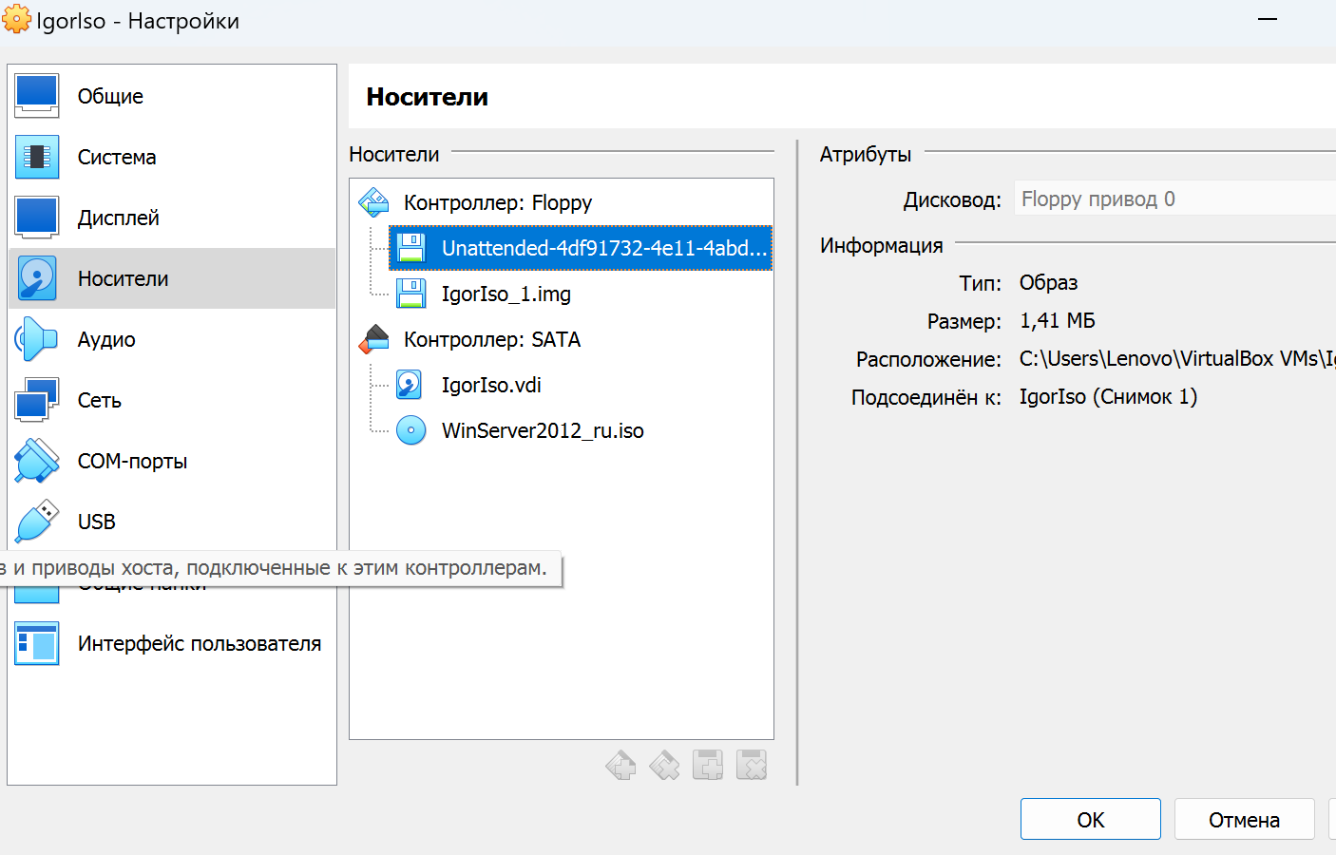

1. Сделал снимок

После создания жесткий диск виден в диалоге в разделе Not Attached. Выберите его и

нажмите «Выбрать»

И сделал снимок дисков

с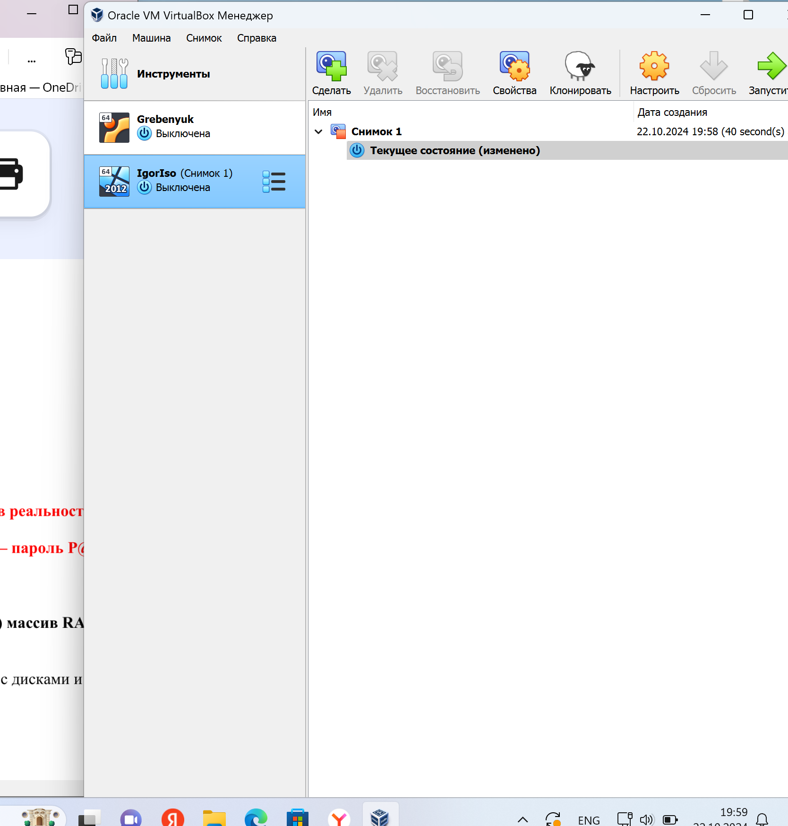

Задание 2

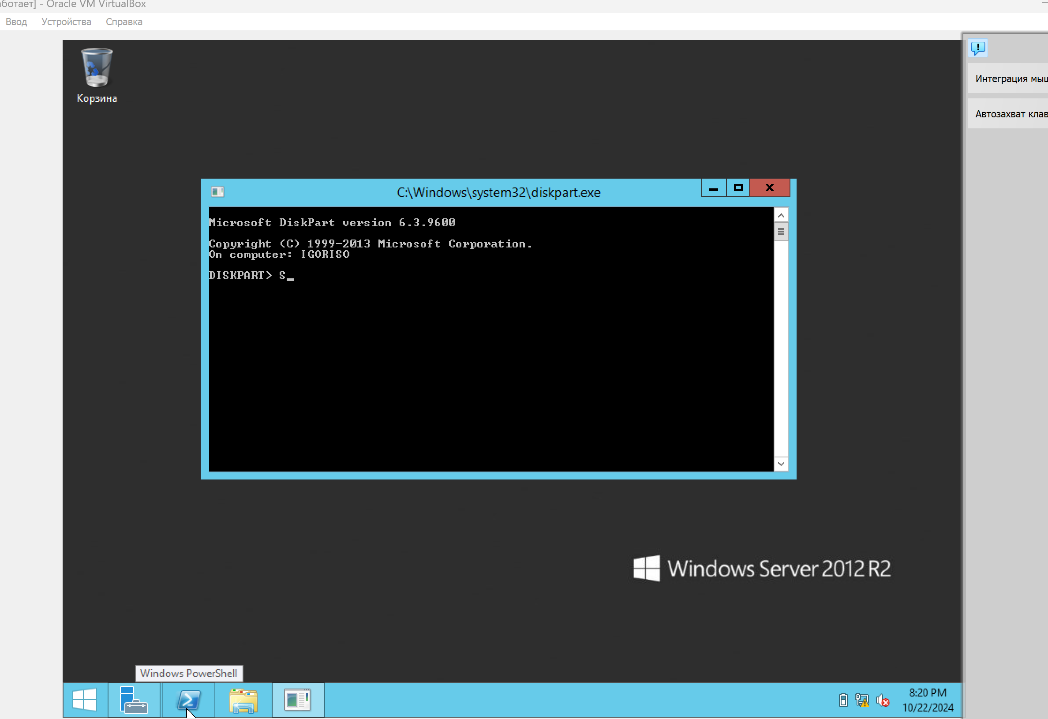

Сделал онлайн диски

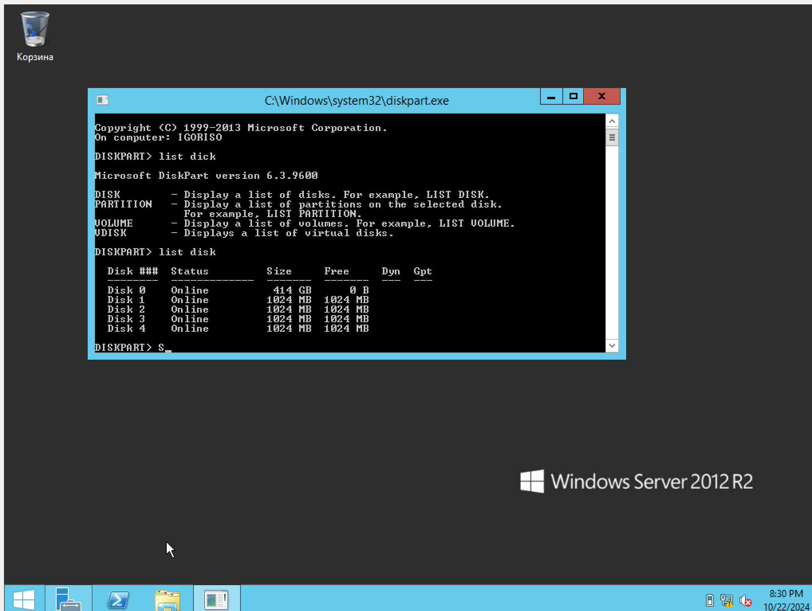

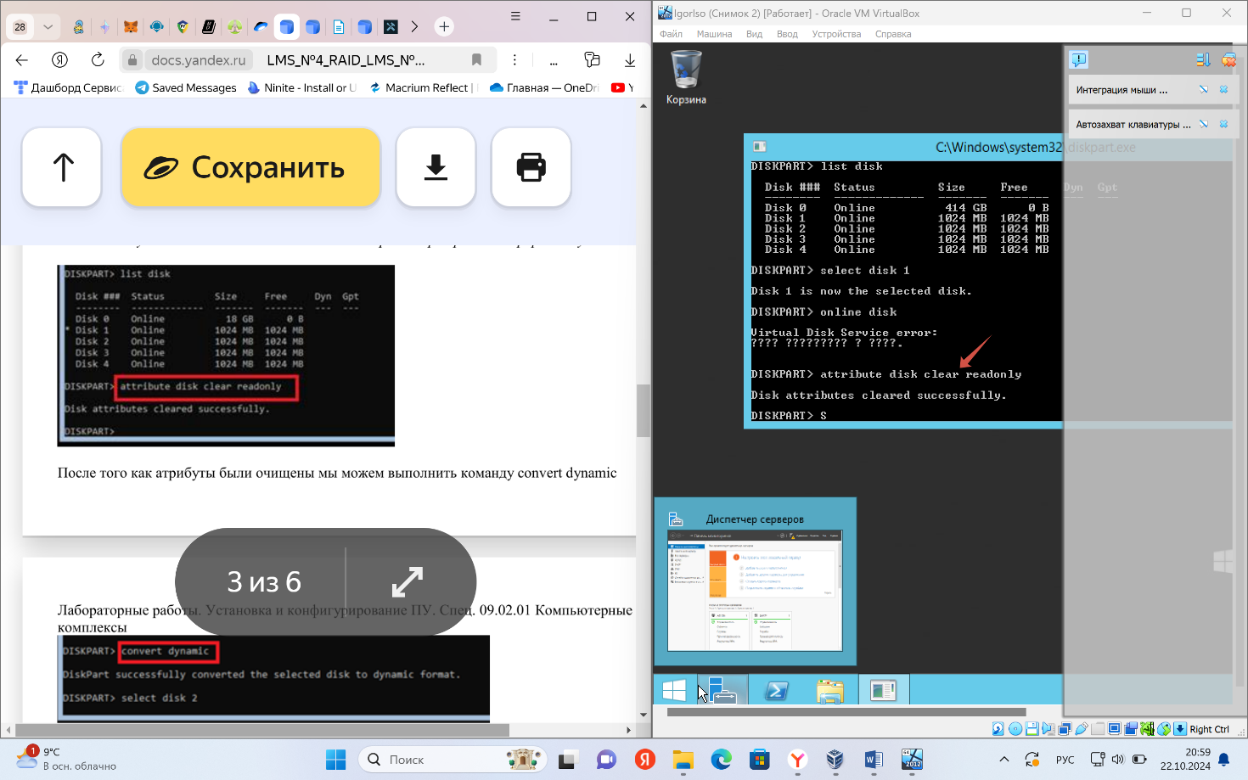

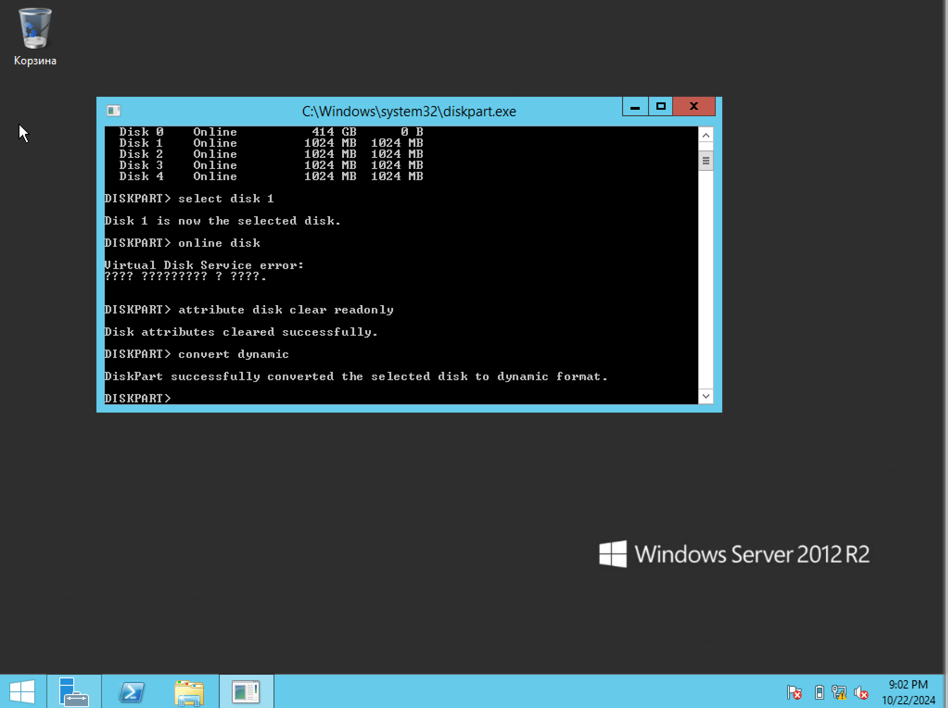

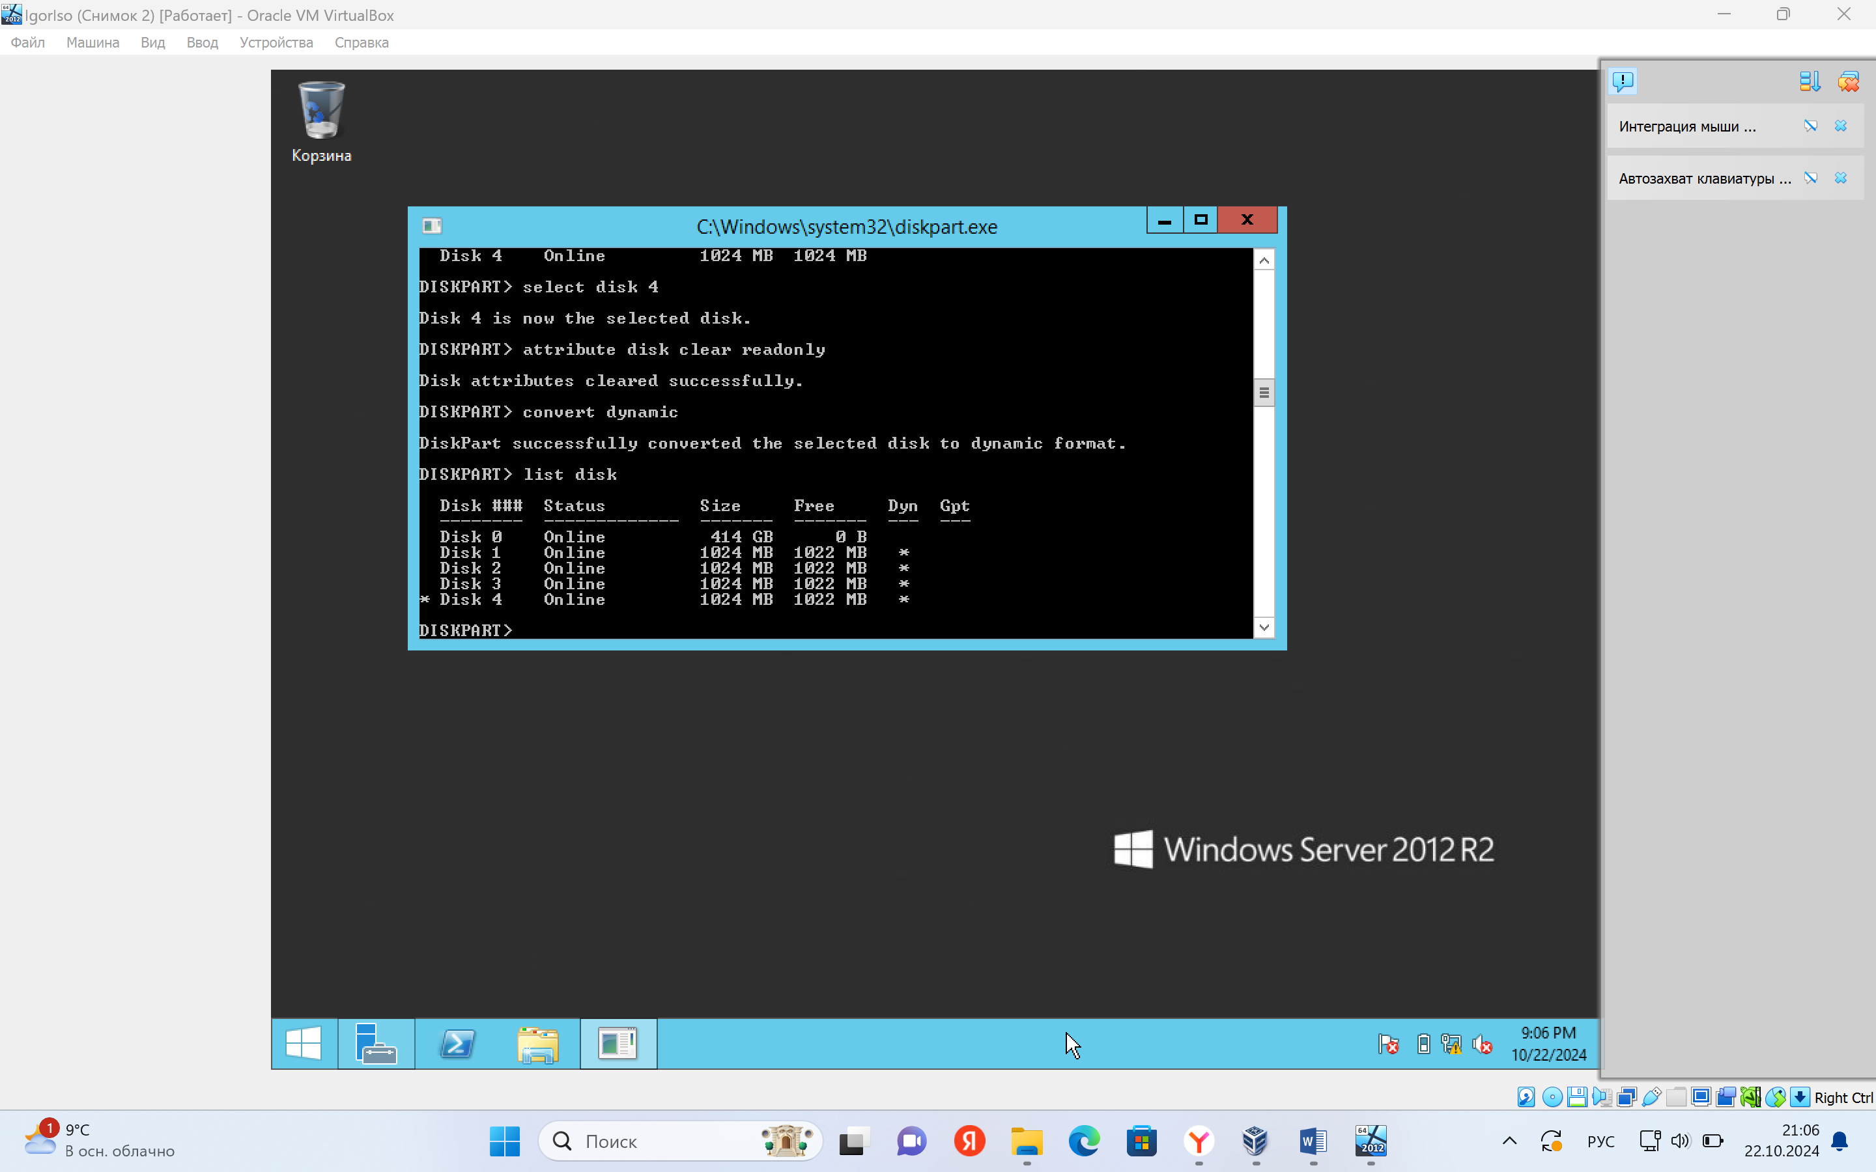

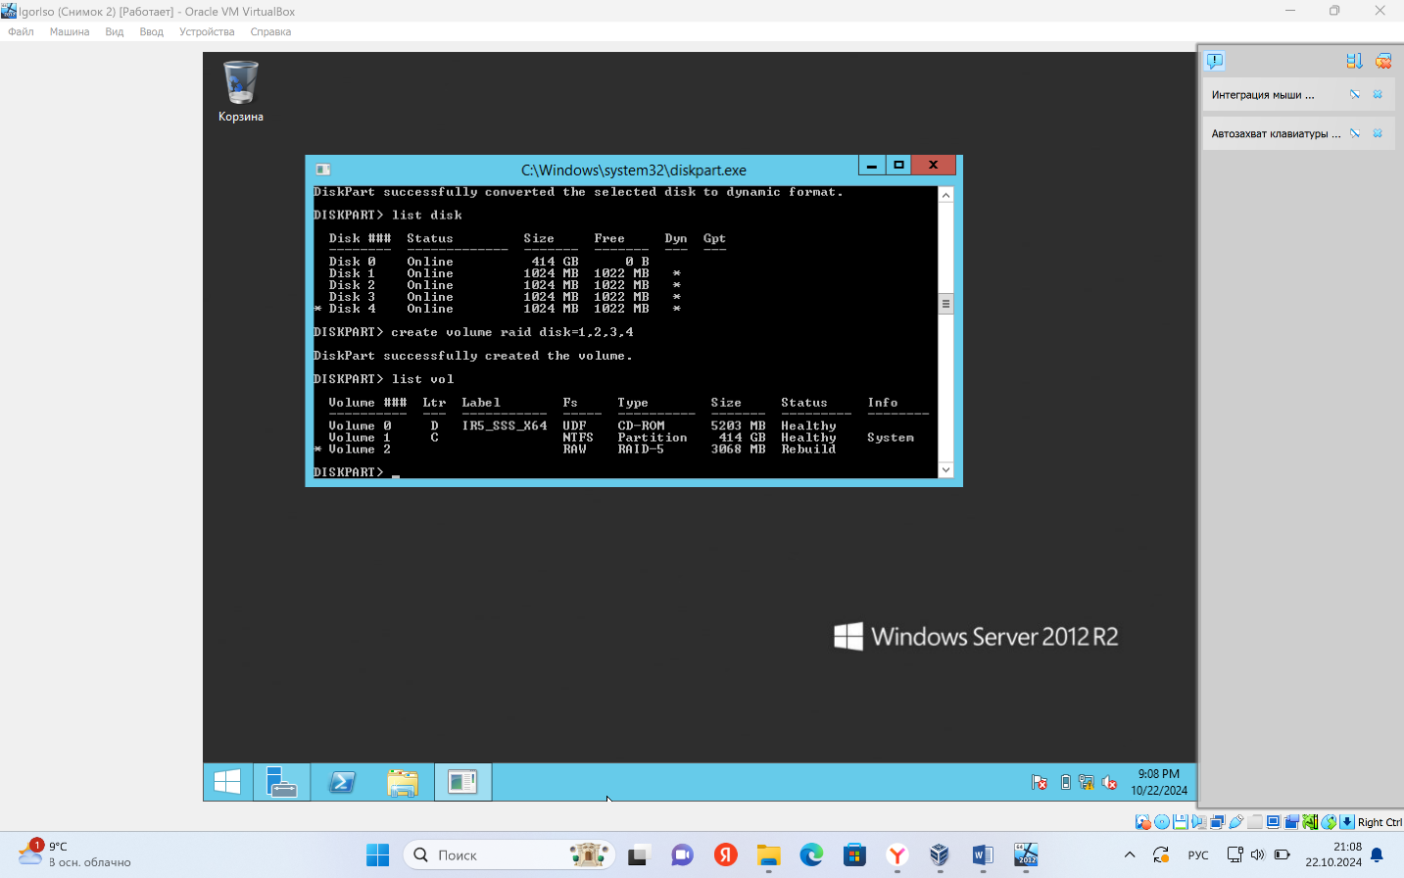

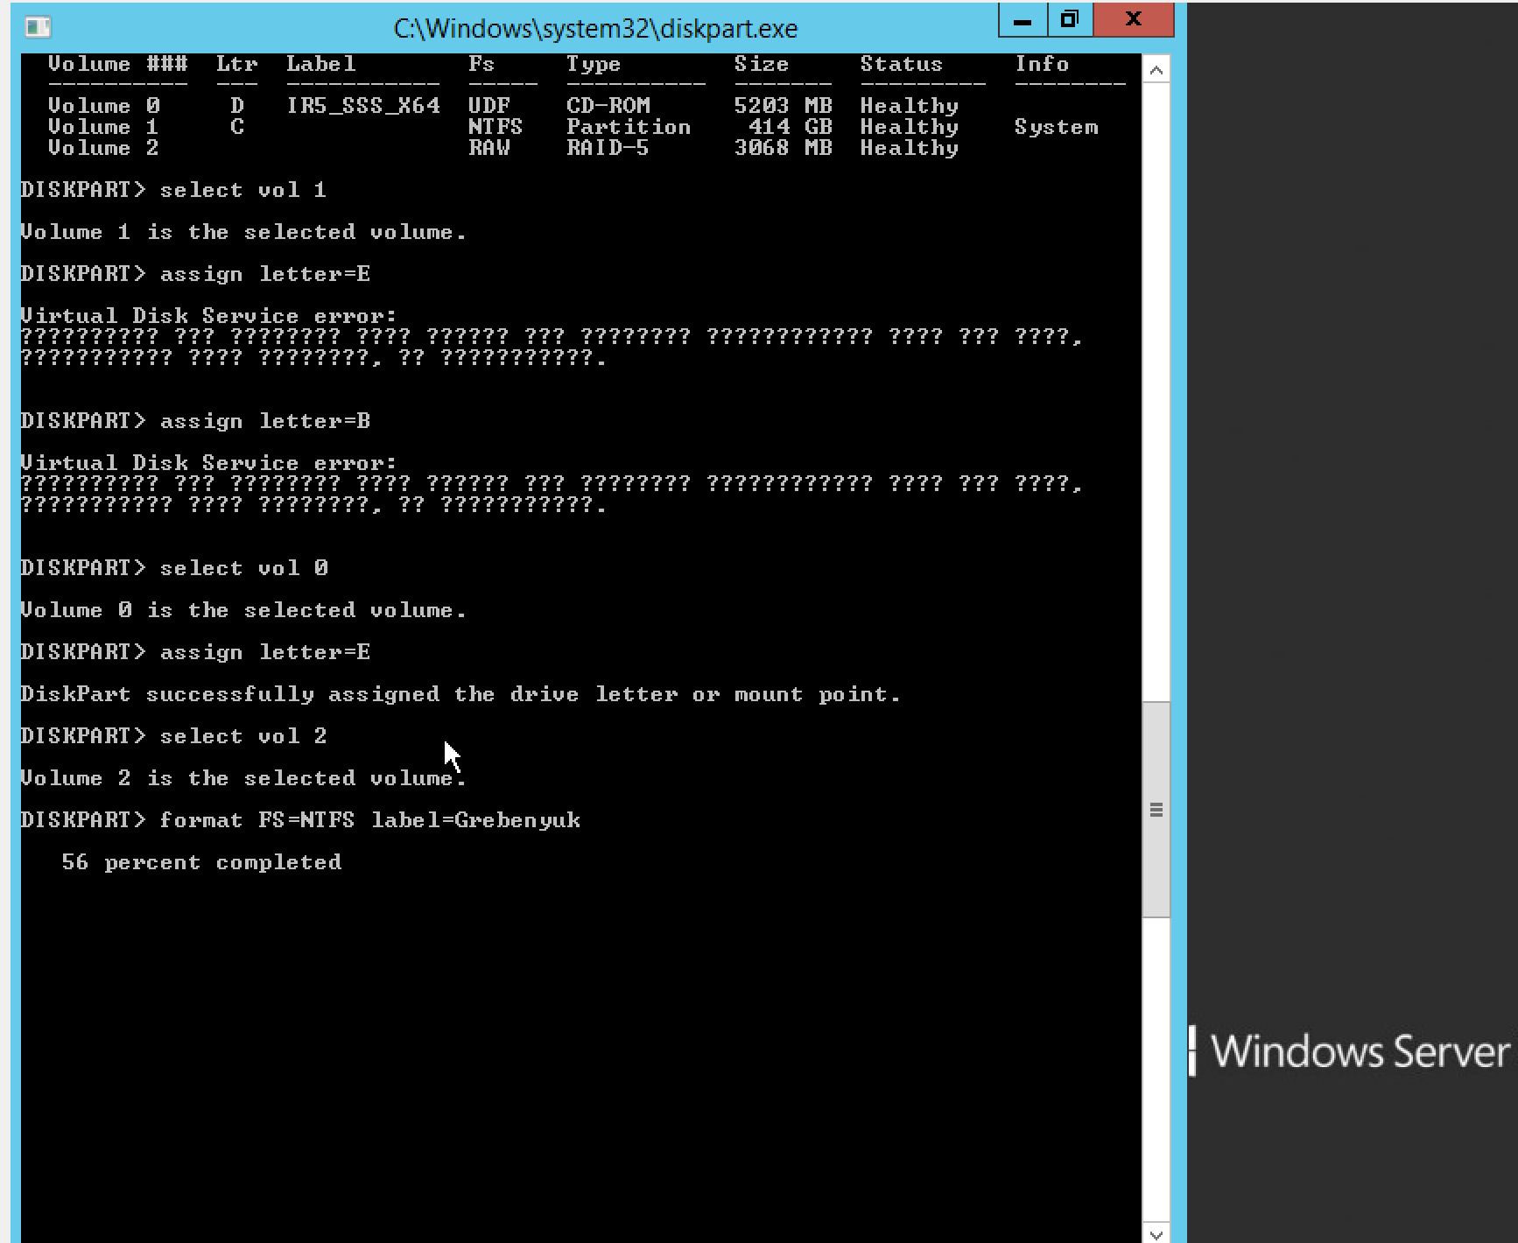

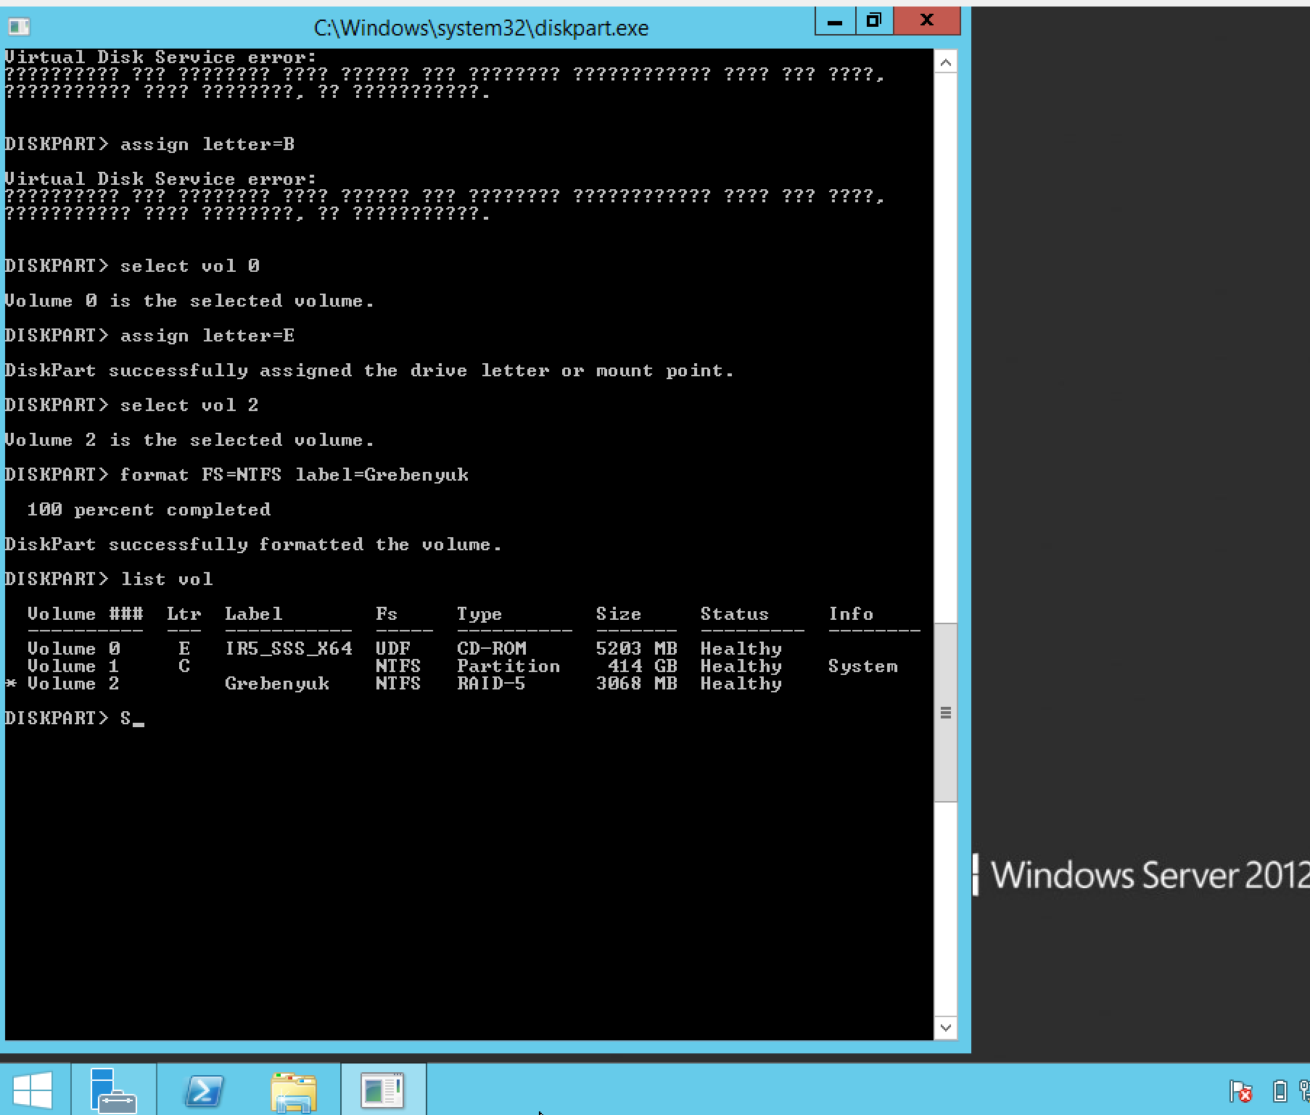

Задание 3

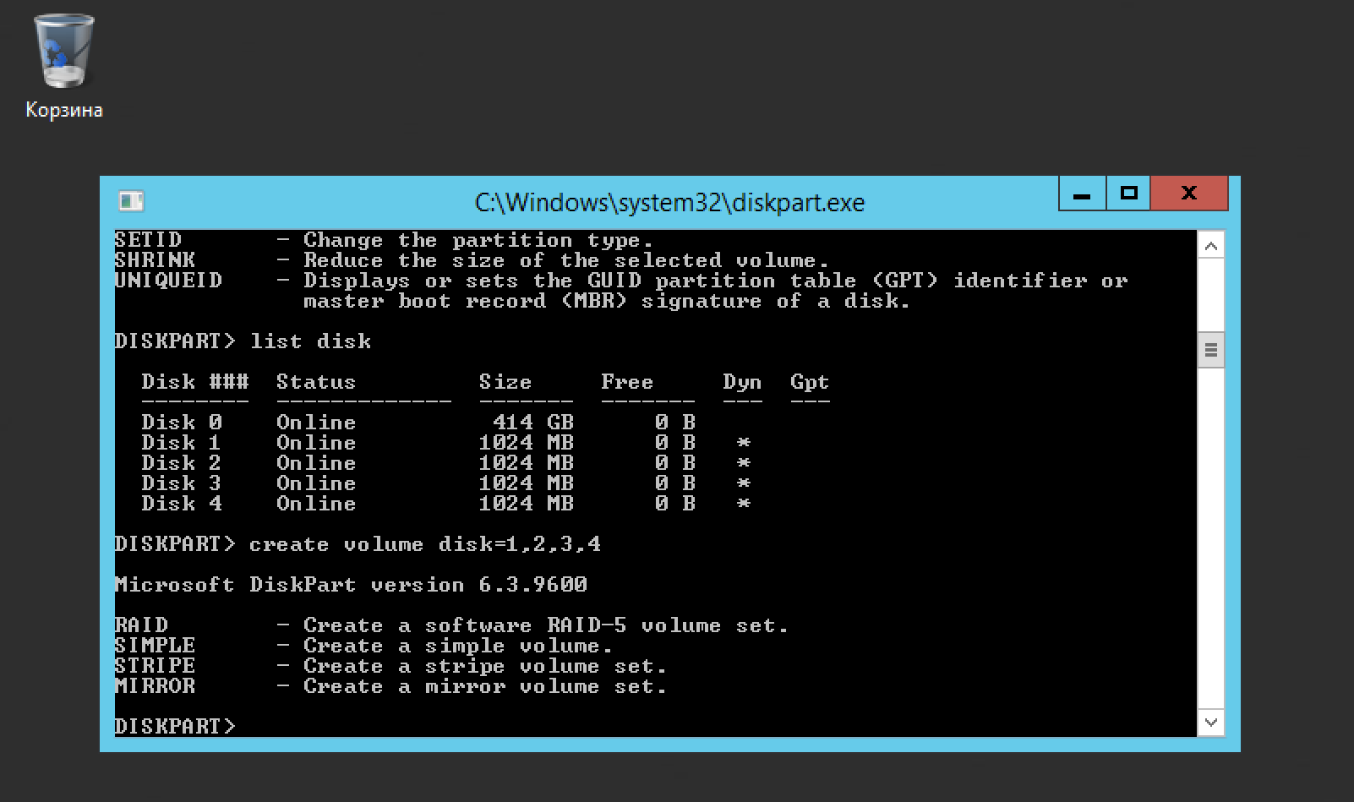

Задание 4

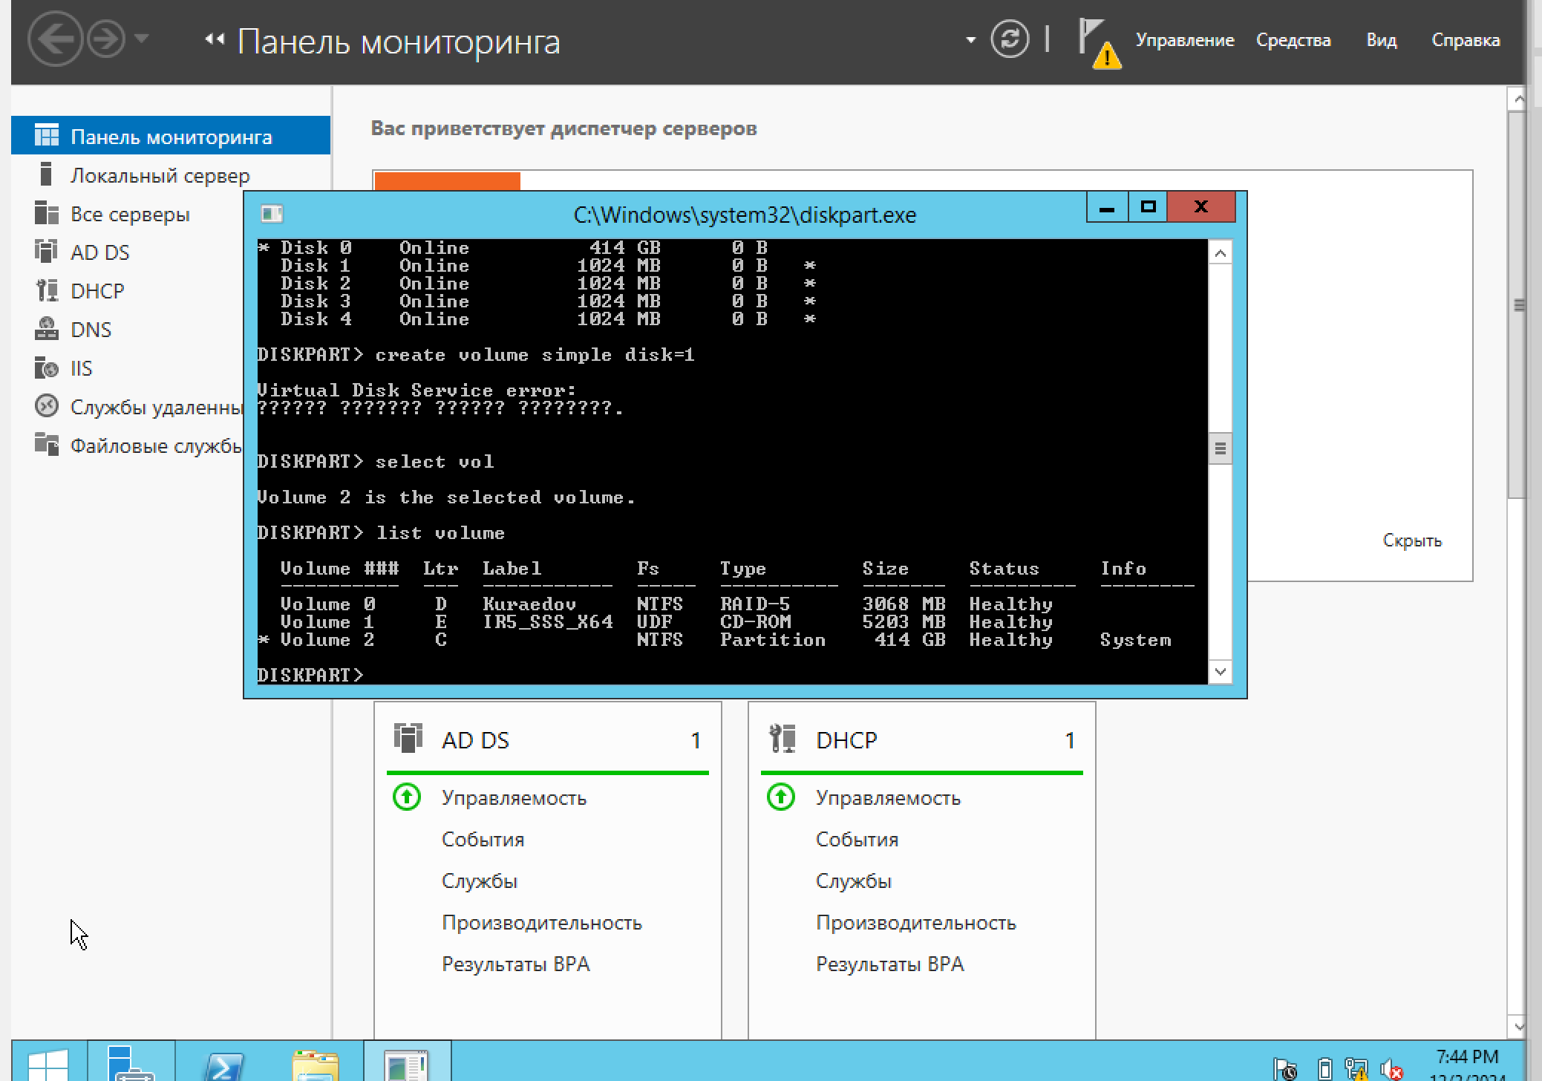

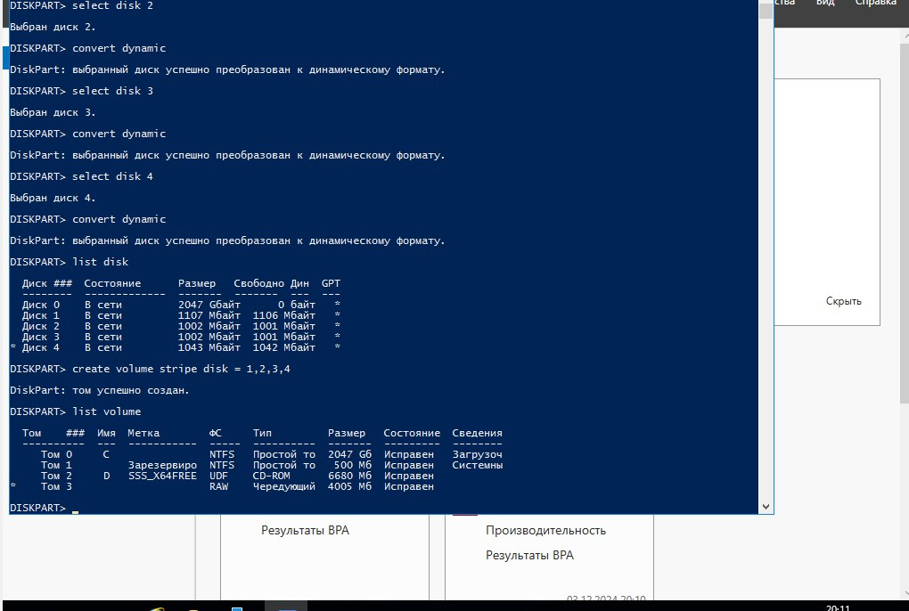

Задание 5



Задание 6

